Pracovní list č. 1 – správné odpovědi
- Určete podle obrázku druhy kleneb.
a)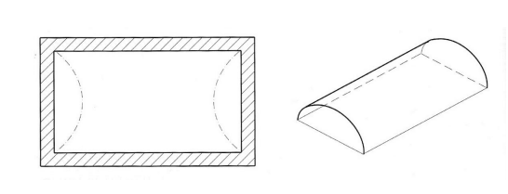 b)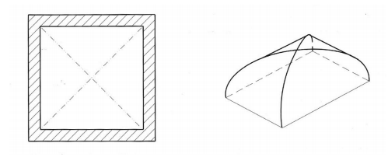 c)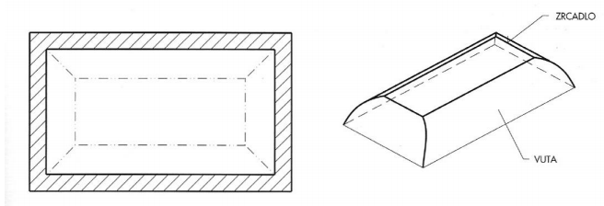
d) 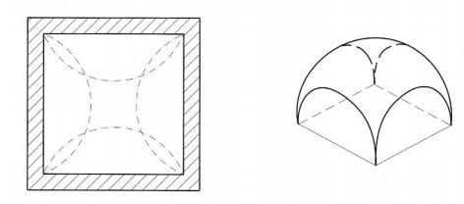 e)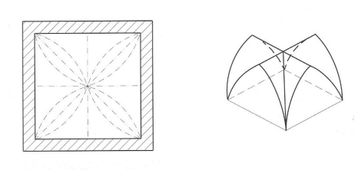 f) 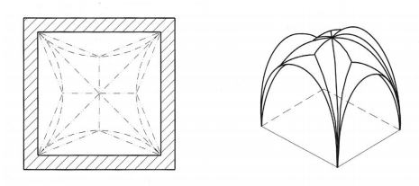
g)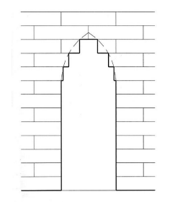 h) 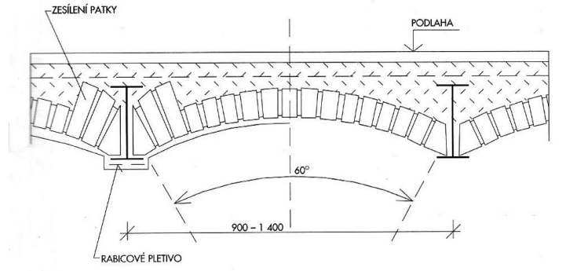

a) klenba valená b) klenba klášterní c) klenba zrcadlová
d) klenba česká e) křížová klenba gotická f) klenba hvězdicová
g) klenba nepravá h) klenba do traverz

- Popište vyznačené části valené klenby.

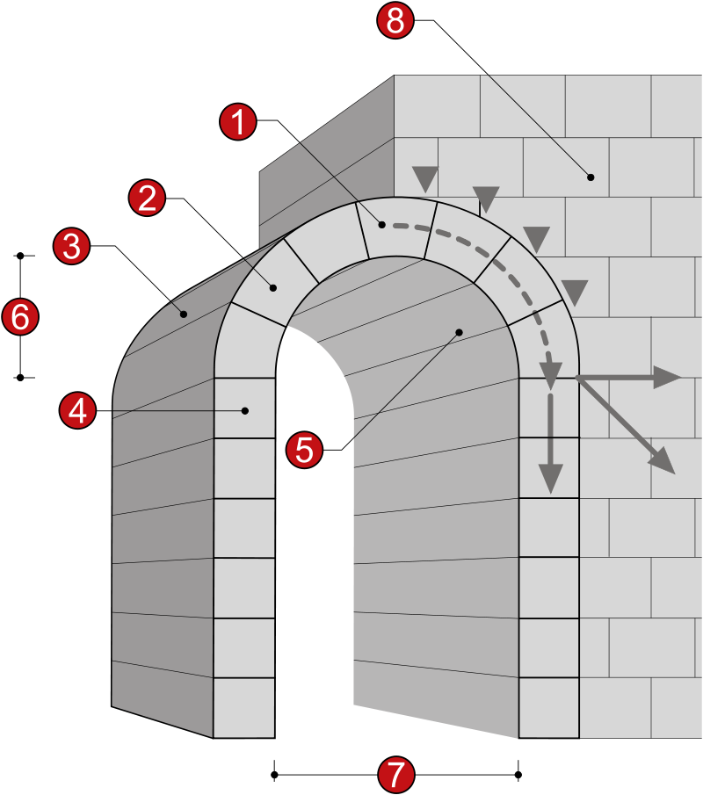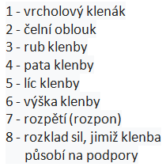
- Popište druhy klenbových patek.

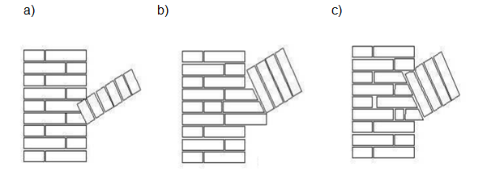

- patka zapuštěná
- patka vyložená
- patka polozapuštěná

